Муниципальное бюджетное общеобразовательное учреждение "Кичуйская средняя общеобразовательная школа"

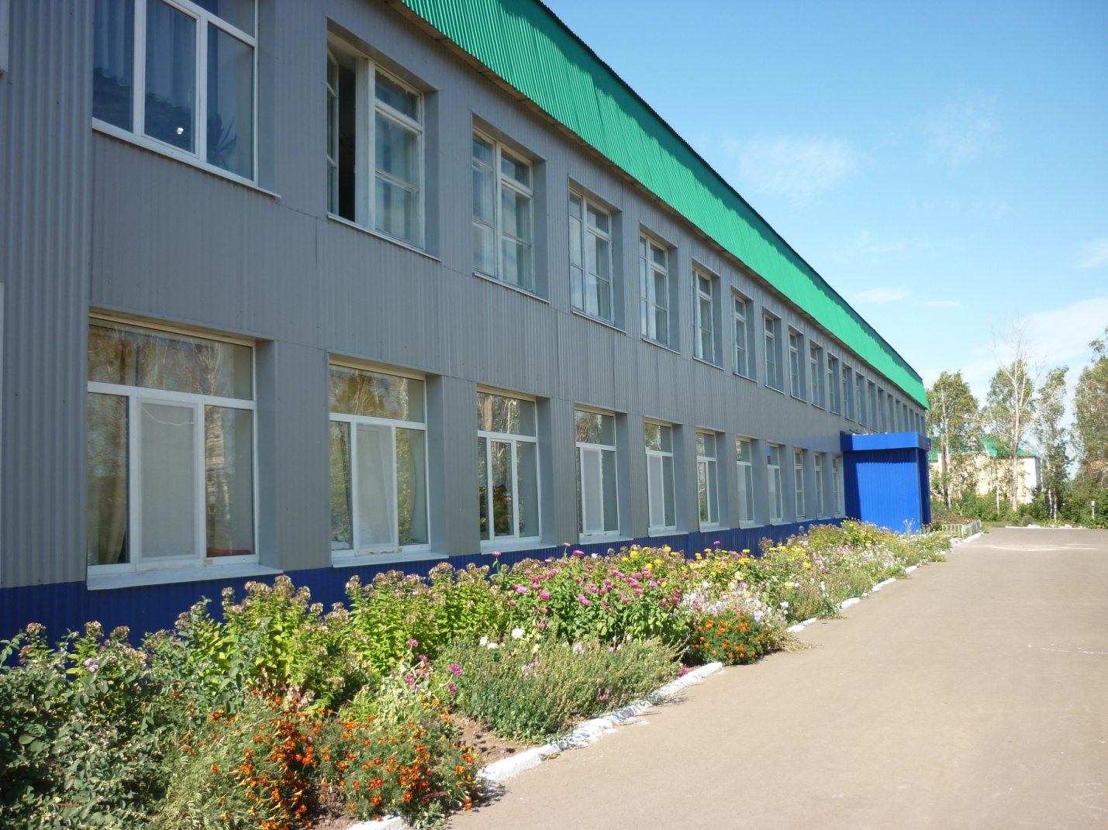
ГОД СОЗДАНИЯ УЧРЕЖДЕНИЯ:
Декабрь 1974 год
ХРОНОЛОГИЯ СТАНОВЛЕНИЯ ШКОЛЫ:

История школы
В дореволюционный период в селе Кичуй первоначально была создана церковно-приходская школа.
Только во второй половине 19 века в результате школьной реформы 1864 года земством, городским обществом, а так же частным лицам было предоставлено право открывать (учреждать) «начальные народные училища».
В селе Кичуй была учреждена по решению земского собрания Бугульминского уезда земская школа с трех годичным обучением. Количество учащихся в ней не превышало 50-60 человек.
В годы Гражданской войны и военной интервенции работа школы не прекращалась. Количество учащихся Кичуйской начальной школы насчитывалось уже более 200 человек. Их обучали всего 4 преподавателя со средним педагогическим и средним образованием.
В восстановительный период, после Великой Отечественной войны, Коммунистическая партия и Советское правительство все больше и больше направляли средства на развитие народного образования, готовили учительские кадры, укреплялась материальная база школ. Страна нуждалась в грамотных, квалифицированных кадрах.
В селе Кичуй в 1952 -1953 учебном году открывается средняя школа. Директором был назначен В.С.Тюгаев, который, в последствии стал заведующим Альметьевским ГОРОНО. Завучем была назначена И.В.Карасёва.
С 1954 года директором школы был А.П.Переводчиков,
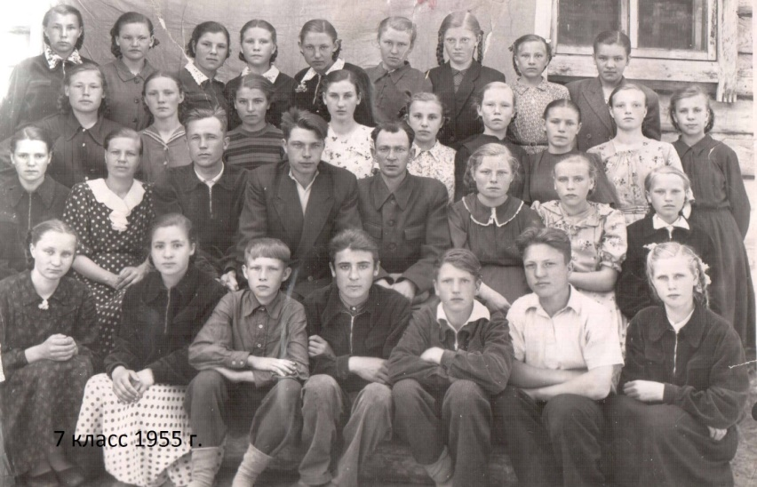
который в настоящее время является одним из руководителей университета в городе Ижевске. В 1957 году директором назначен П.Е.Чумаков,

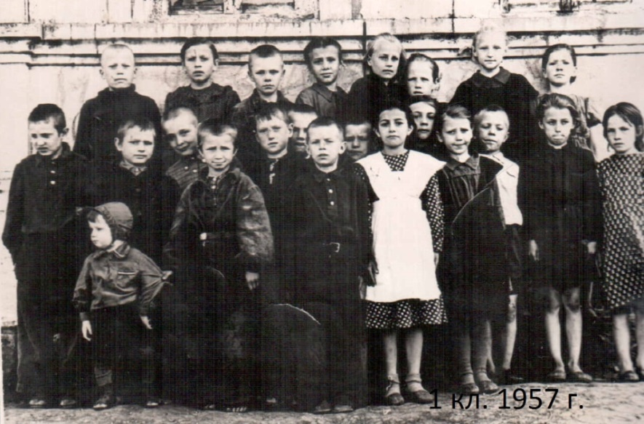

а в 1959 году – И.А.Пухалёв, который работал до 1968 года. Затем снова – П.Е.Чумаков до 1979 года.
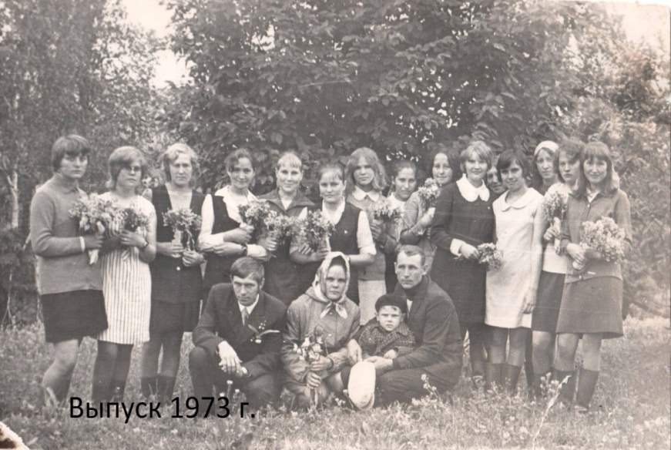
В 1974 году была построена новая школа.
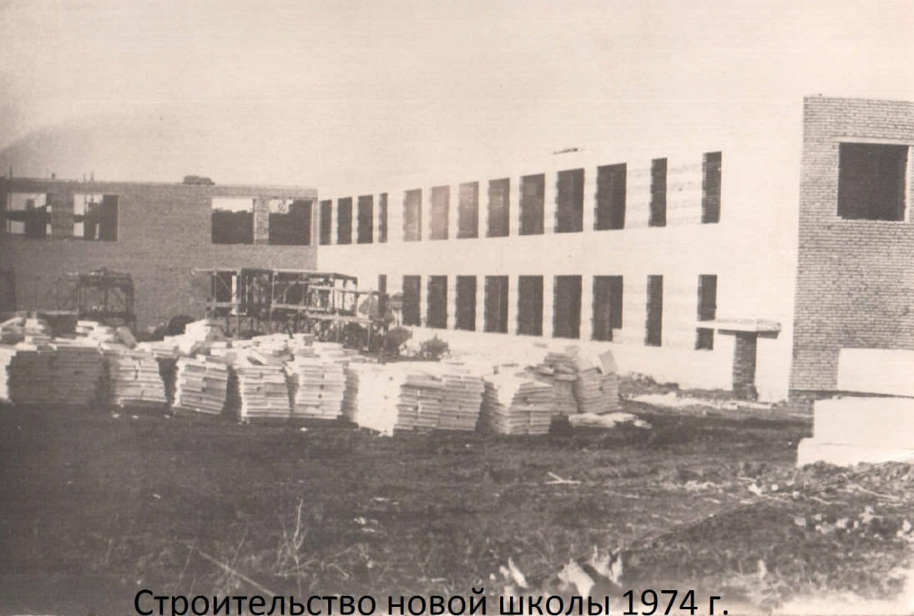

С 1980 года директором школы был Г.В.Сидоров, а с 1992года по 1993 год директором школы была назначена Г.П.Туманова. В настоящее время она является главой Кичуйского Сельского Поселения. С 1993 по 1995 год директором работала Л.Ш.Рахматуллина. С 1995 по 2000 год руководила школой М.А.Хренова, которая в настоящее время продолжает обучать учащихся математике и физике. Завучем школы в этот период была Г.А.Глазунова, которая в данный момент находится на заслуженном отдыхе. С 2000 по 2011 год директором Кичуйской школы работала Н.Х.Каткова. В данное время она находится на заслуженном отдыхе. С 2011 по май 2013 года школой руководил И.Ф.Шарифуллин. С 19 августа 2013 года директором школы назначена И.А.Епифанова. работала до 1916г.С 2016г по 2020 Гафиятуллина Л.Г. С 2021года директор школы Федяшева К.Н.
Из стен Кичуйской школы вышли сотни юношей и девушек, которые в настоящее время работают в различных отраслях народного хозяйства, в том числе учителями свыше 45 человек.

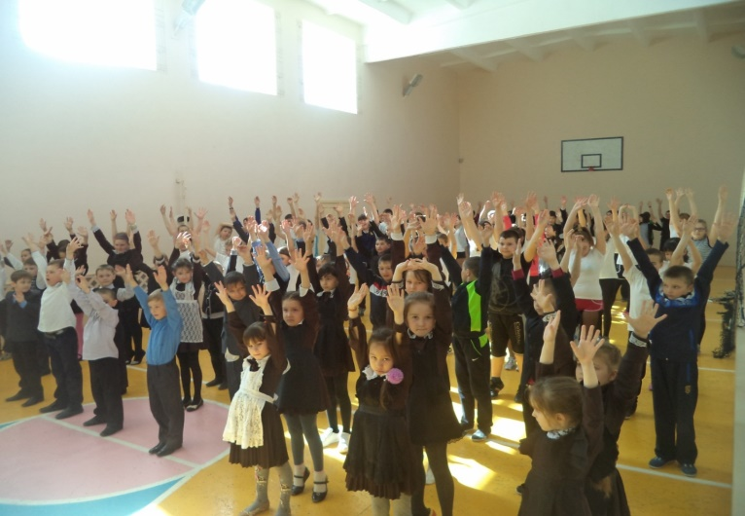

Зарядка

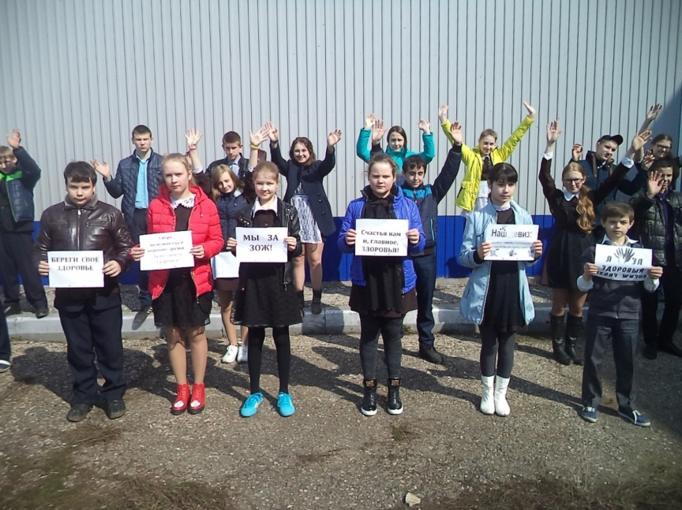
Акция «Мы готовы к ГТО»

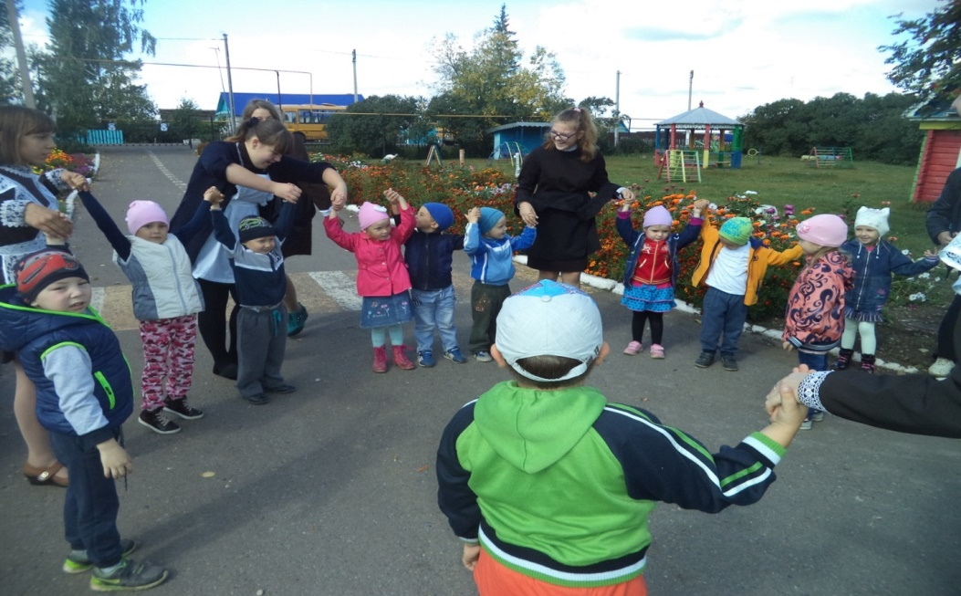

Старшеклассники проводят подвижные игры в детском саду «Сказка» (Весенняя неделя добра)

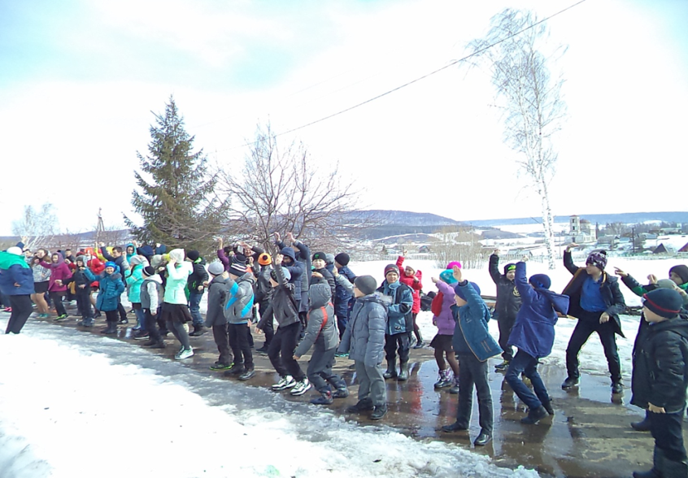
Зарядка на свежем воздухе

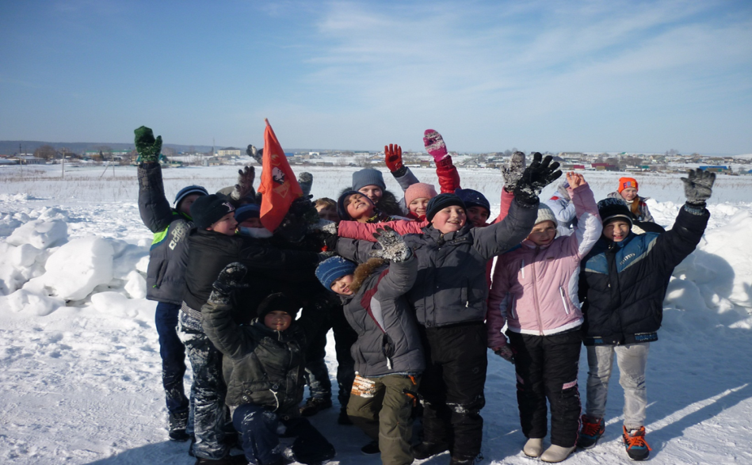

Игра Зарница

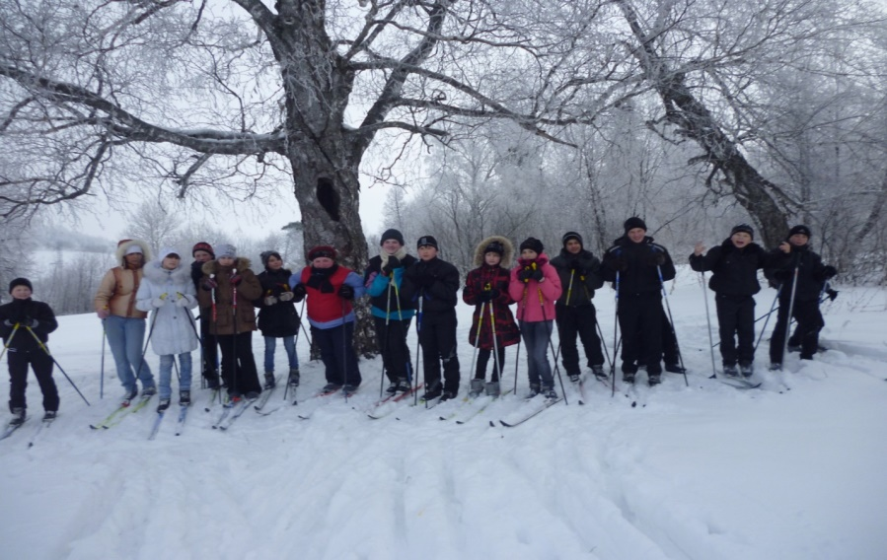
День здоровья

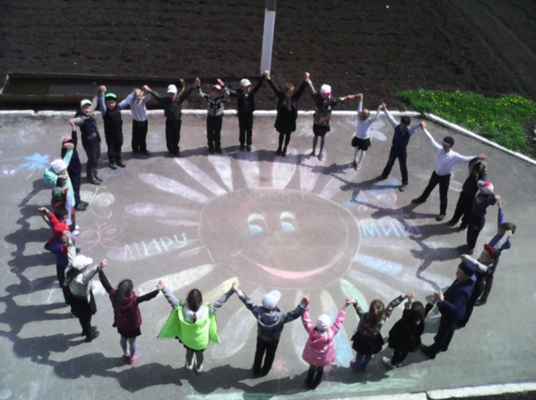
Конкурс рисунков на асфальте посвященный «Дню защиты детей».

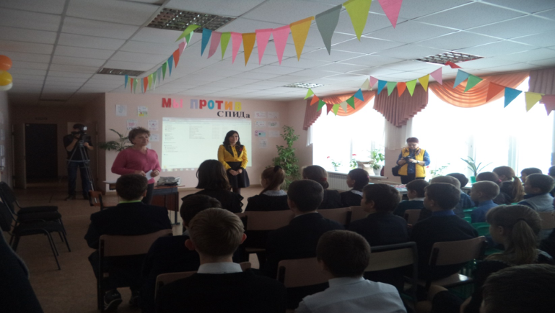
С лекцией выступила врач Альметьевского СПИД –центра Газизова А.Р. Была приведена статистическая информация; ребята познакомились с основными понятиями по проблеме ВИЧ/СПИД, историей происхождения ВИЧ, основными мерами по профилактике.
Были показаны видеоролики, а также розданы брошюры.

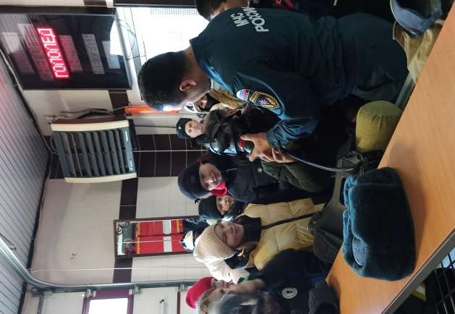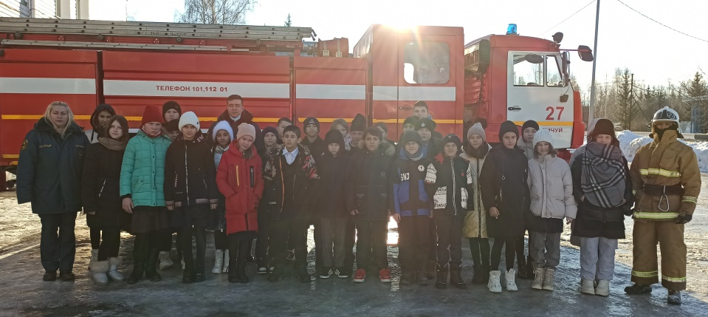

Экскурсия в ПЧ №27.

Другое

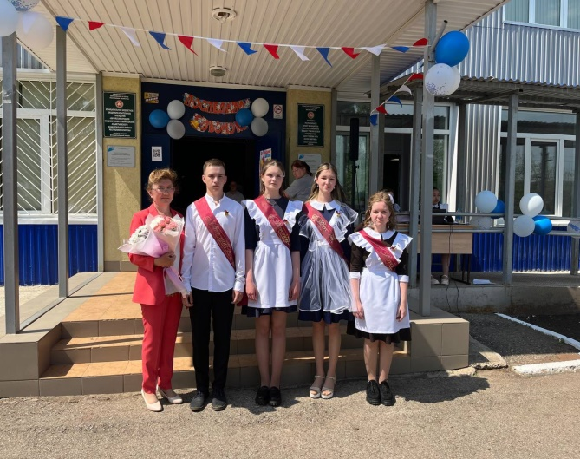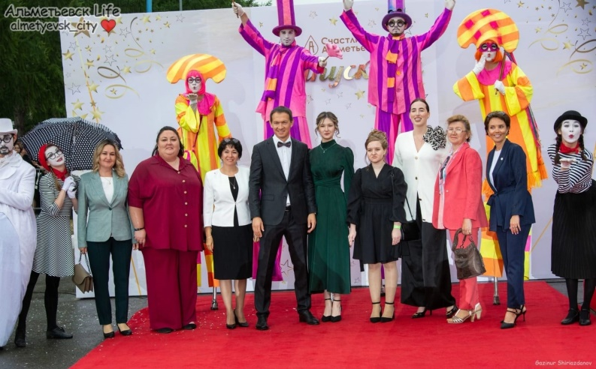

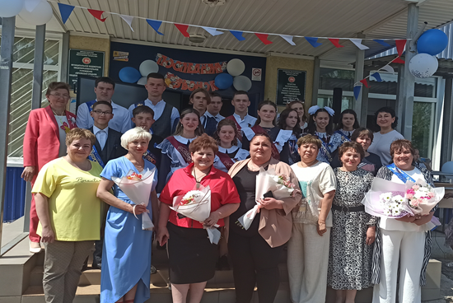

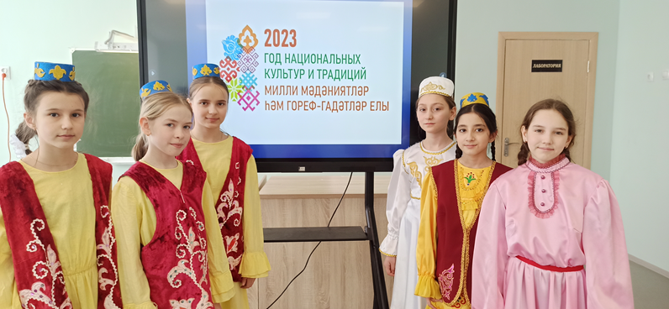

Районный семинар учителей начальных классов

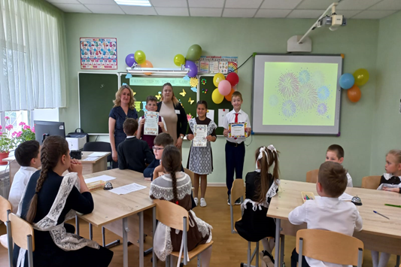

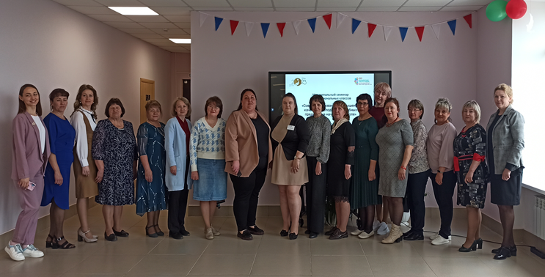

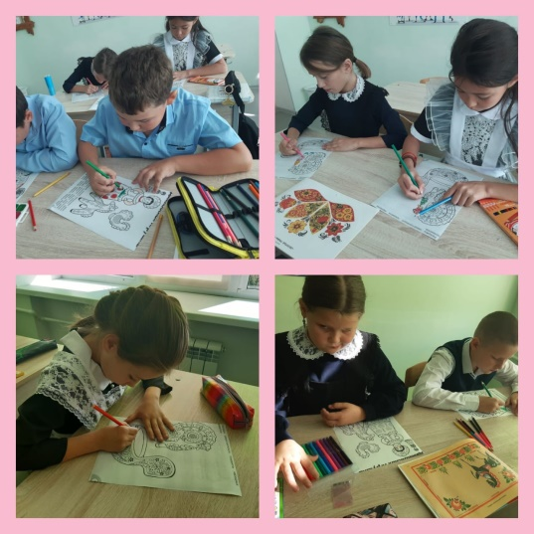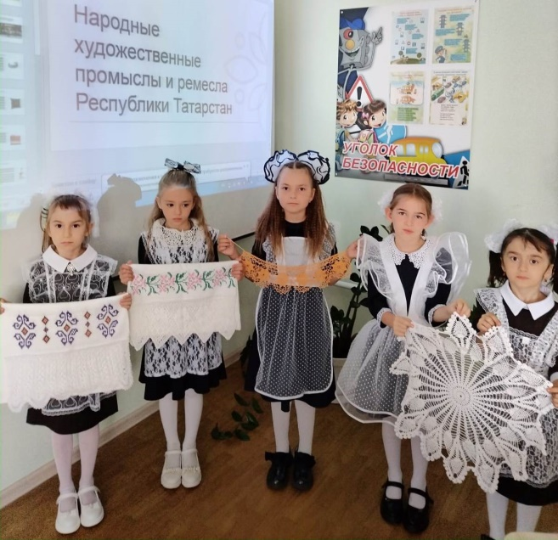

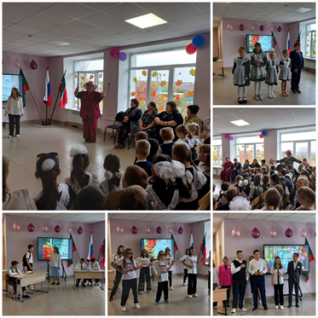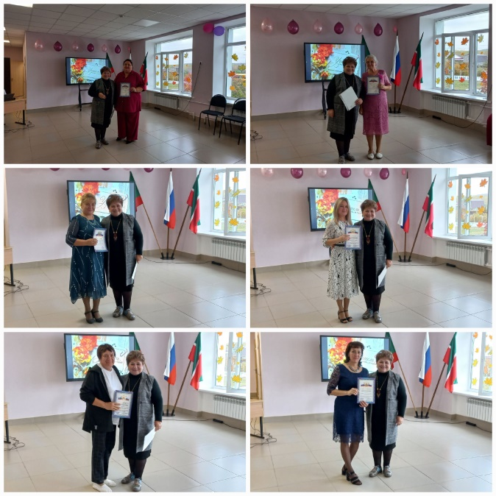
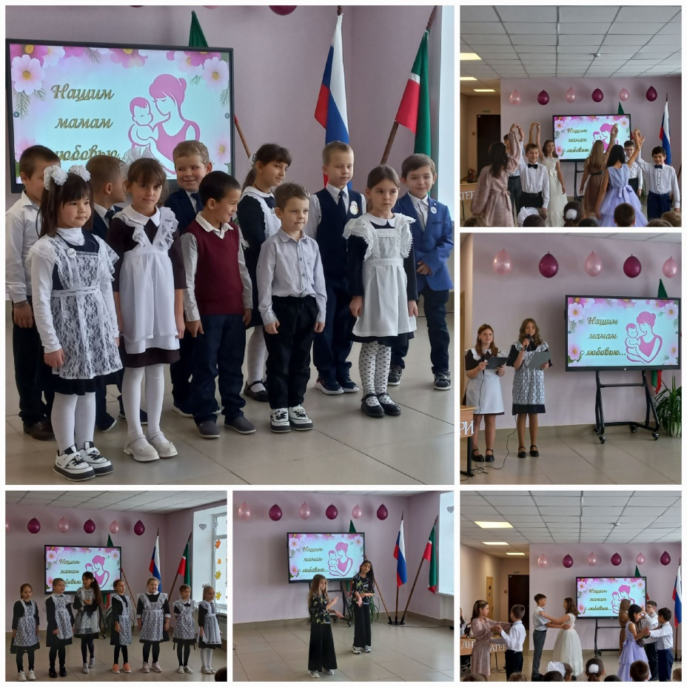

В 2022 году в школе прошел капитальный ремонт в рамках реализации национального проекта «Демография». Были выполнены виды работ: замена напольного покрытия, навесной потолок, штукатурно-малярные работы, замена дверей. Приобрели новую школьную мебель и оборудование.
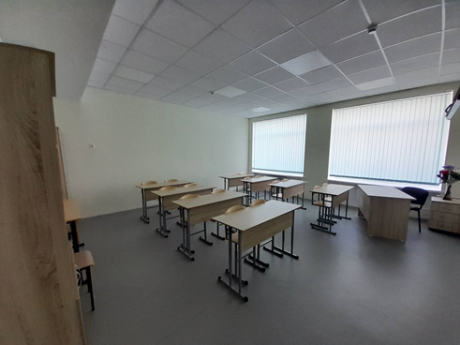
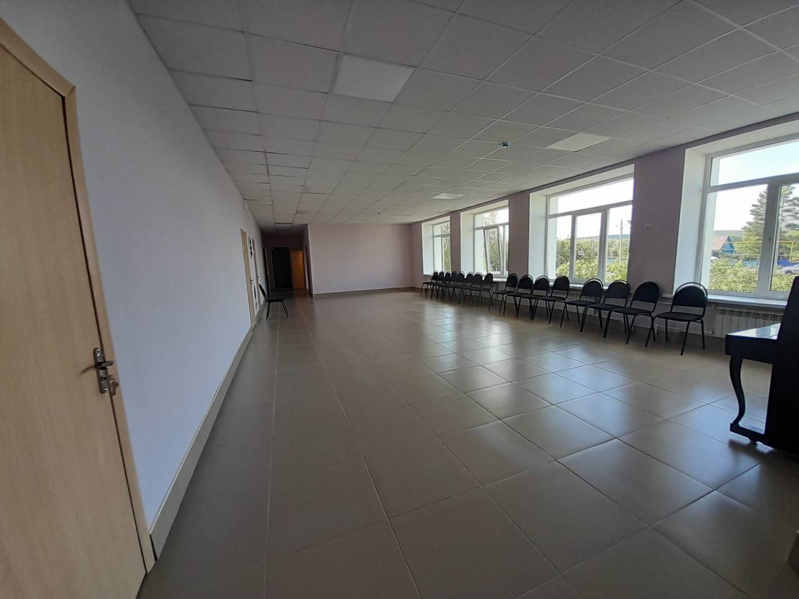

Центр образования естественно-научной и технологической направленностей «Точка роста» на базе муниципального бюджетного общеобразовательного учреждения «Кичуйская СОШ» Альметьевского муниципального района Республики Татарстан создан в 2023 году в рамках федерального проекта «Современная школа» национального проекта «Образование». Он призван обеспечить повышение охвата обучающихся программами основного общего и дополнительного образования естественно-научной и технологической направленностей с использованием современного оборудования
Кабинет биологии

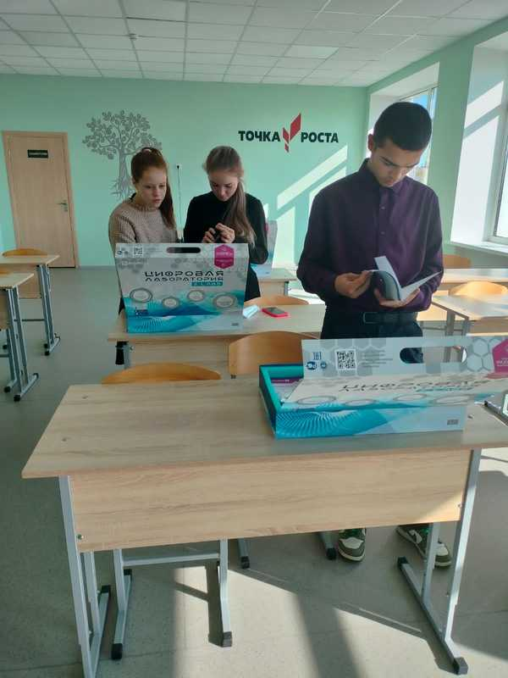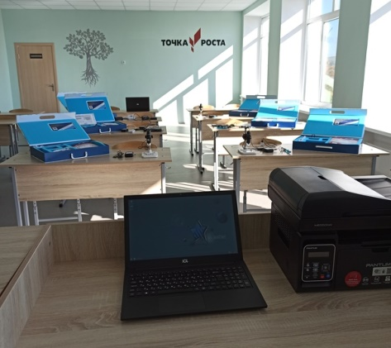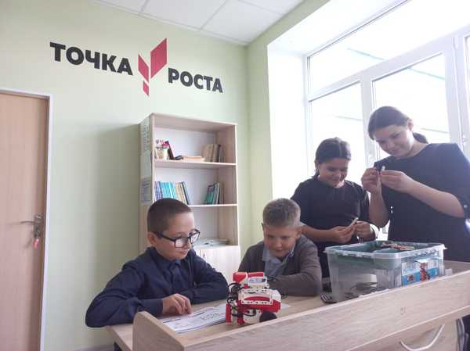

Кабинет физики
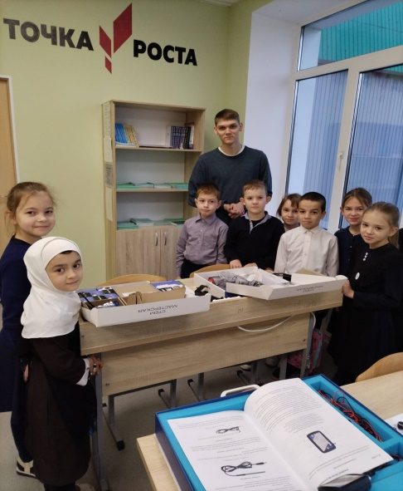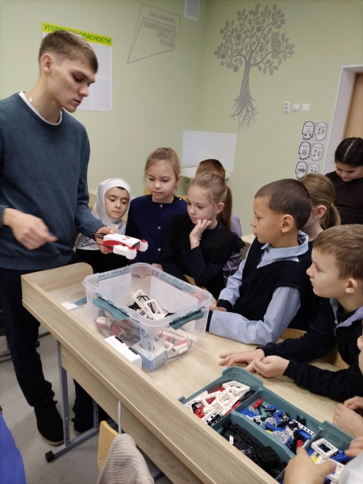

ДИРЕКТОРА ШКОЛ

 | ФИО директора (полностью) | Период руководства | Награды, звания
1. | Чумаков Пётр Ермолаевич | с1957 по1979г.
2. | Сидоров Геннадий Владимирович | с1980 по1992г.
3. | Туманова Галина Петровна | с 1992 по 1993г.
4. | Рахматуллина Людмила Шариповна | с1993по1995г.
5. | Хренова Мария Александровна | с 1995 по 2000г.
6. | Каткова Наталья Хамитовна | с 2001по 2011г
7. | Шарифуллин Ильдар Фаргатович | с 2011 по2013г.
8. | Епифанова Ирина Александровна | с2013по2016г.
9. | Гафиятуллина Лилия Габитовна | с2016 по2020г.
10. | Федяшева Ксения Николаевна | с 2021 г. по настоящее время

УЧИТЕЛЯ:
Имеющие ВЕДОМСТВЕННЫЕ (ОТРАСЛЕВЫЕ) НАГРАДЫ МО (МО и Н) СССР, РФ, РТ

№ | Награды, звания | ФИО | Год получения
1 | Почетная грамота МО (МОиН) РФ | Гильмутдинова Зульфия Мусаяфовна | 2012г
2 | Почетная грамота МО (МО и Н) РТ | Гильмутдинова Зульфия Мусаяфовна | 2008г
 | Почетная грамота МО (МО и Н) РТ | Дроздкова Ильсуяр Рифовна | 2006г.
3 | Почетная грамота МО (МО и Н) РТ | Масленникова Елена Борисовна | 2010г.
4 | Почетная грамота МО (МО и Н) РТ | Низамова Илюся Атласовна | 2017г.

УЧИТЕЛЯ- представители ПЕДАГОГИЧЕСКИХ ДИНАСТИЙ

Ф.И.О.  Представителя династии-работника  уч-ия | Стаж работы по профессии (в РТ),  должность | Статус (семейный) в династии | Общий педагогический стаж членов династии | Награды и звания, ПРЕДСТАВИТЕЛЯ династии
Абакумова Валентина Александровна | Учитель математики  40лет | Дочь- 6 лет | 46 лет
Глазунова Галина Алексеевна | Учитель русского языка и литературы  48 лет | Дочь-20лет | 68 лет
Мустаева Нафиса Шагитовна | Учитель русского языка и литературы  30лет | Дочь-27лет  Дочь-18лет | 75 лет

УЧИТЕЛЯ- УЧАСТНИКИ Великой Отечественной войны

№ | Учреждение | ФИО ветеранов,  годы жизни,  звание | Награды  участника ВОВ |  | Образование,  должность в образовательном уч-ии | Награды, звания по пед.деятельности
1 | МБОУ «Кичуйская СОШ» | Гришечкин Пётр Степанович  1917-1996 | медаль «За оборону Москвы», «За победу над Германией » в 1943-1944г. | Среднее специальное,  учитель труда
2 | МБОУ «Кичуйская СОШ» | Кочемасов Александр Николаевич  1923-1984 | медаль«За победу над Германией» . «За доблестные трудовые заслуги» 1956г | Высшее,  учитель химии и биологии

КОЛИЧЕСТВО ВЫПУСКОВ УЧАЩИХСЯ, МЕДАЛИСТОВ

1. Кувшинова Виктория Валерьевна - от 21.06.2011г (золотая медаль)
2. Масленникова Кристина Алексеевна - от21.06.2011г. (золотая медаль)
3. Дундукова Светлана Сергеевна - №41 от20.06.2013г. (золотая медаль)
4. Майорова Алина Геннадевна - №51 от24.06.2016г. (золотая медаль)
5. Шорова Диана Сергеевна - №51 от 24.06.2016г. (золотая медаль)
6. Масленникова Влада Алексеевна- № 15у от27.06.2017г. (золотая медаль)
7. Потапова Анастасия Дмитриевна - № 15у от 27.06. 2017г. (золотая медаль)
8. Зуева Екатерина Валерьевна- №14 от25 06.2018г. (золотая медаль)

ВЫПУСКНИКИ УЧРЕЖДЕНИЙ: - ГЕРОИ, УЧАСТНИКИ ВОВ, УЧАСТНИКИ ВОЙН И КОНФЛИКТОВ
Пчельников Александр Николаевич 31.08.1975года рождения. Призвался в армию в 1994году.
С 14 ноября 1994 года по 5 октября 1995года,принимал участие в боевых действиях на территории Чеченской республики.
ВЫПУСКНИКИ - ИЗВЕСТНЫЕ ЛЮДИ ГОРОДА, РЕСПУБЛИКИ

МАЗИТОВ ИЛЬДАР ЧУЛПАНОВИЧ 1988 – 2023

Ильдар Мазитов, родился 09.09.1988 года., в селе Кичуй.
В 1995 году, 1 сентября поступил в Кичуйскую среднюю школу, в 1 класс. После окончания 9 класса, поступил в высшее танковое училище г. Казань, сын полка. 11 класс закончил в 136 казанской школе. Окончив Казанское танковое военное училище посвятил свою жизнь служению Отечеству...
Заместитель командира танкового батальона по вооружению, майор. Неоднократно принимал участие в боевых действиях и контртеррористических операциях.
Ильдар Мазитов , героически погиб в ходе специальной военной операции на Украине, при выполнении боевого задания, проявив мужество и героизм.
Награжден:
- Орденом мужества;
- Медалью за боевые отличия;
- Медалью за воинскую доблесть II степени;
- Медалью за службу на Кавказе;
- Медалью за отличие в службе II степени;
- Ордену мужества ( посмертно )
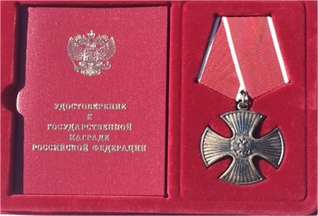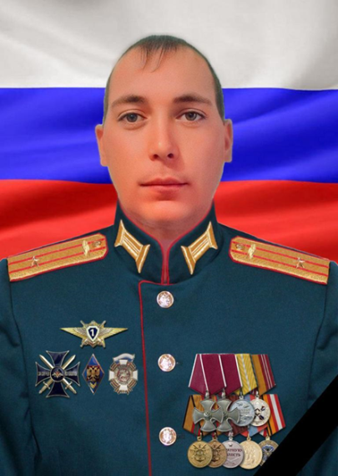

ДОСТИЖЕНИЯ ШКОЛЫ:ЗАСЛУГИ, НАГРАДЫ УЧРЕЖДЕНИЯ, ГОД ПОЛУЧЕНИЯ

Всероссийская олимпиада школьников по английскому языку победитель муниципального этапа 2017 г.
Всероссийская олимпиада школьников по английскому языку региональный этап призер 20217.
«Учитель года» муниципальный этап лауреат Низамова Илюся Атласовна 20218 г.
«Учитель года» муниципальный этап лауреат Епифанова Ирина Александровна 2019 г.
Региональный этап Всероссийского смотр-конкурса «Лучшая дружина юных пожарных России»1 место 2021 г.
Конкурс «Народы разные – Республика одна» в номинации: Лучшее блюдо национальной кухни «Кулинарные этюды» 2 место 2021 г.
Конкурс «Народы разные – Республика одна» в номинации: Лучшая творческая работа «Я – мастер!» 1 место 2021 г.
Конкурс чтецов «Зимушка-Зима» 1,2 места 2022 г.
Всероссийский конкурс сочинений «Без срока давности» 1 место 2020 г.
Всероссийский конкурс сочинений «Без срока давности» призер 2021 г.
Конкурс социальной рекламы антикоррупционной направленности «Живи честно!» 2 место 2022г.
Хакатон победители 2022 г.
Проект «Инношкола» 2023 г.
Лыжные гонки 1 место (юноши) , 3 место (общекомандное) 2023г.
Волейбол 3 место 2023 г.
Футбол 3 место 2023 г.
Легкая атлетика 2 место 2023г.
Конкурс видеороликов «Голос ЮИД» победители 2023 г.

ОБЩЕСТВЕННЫЕ ОБЪЕДИНЕНИЯ УЧАЩИХСЯ, НАЗВАНИЕ, РУКОВОДИТЕЛЬ
ОБЩЕСТВЕННЫЕ ОБЪЕДИНЕНИЯ УЧАЩИХСЯ, НАЗВАНИЕ, РУКОВОДИТЕЛЬ
«Союз Наследников Татарстана». Совет СНТ МБОУ «Кичуйская СОШ» является исполнительным органом школьного ученического самоуправления. Деятельность Совета строится на общечеловеческих нравственных ценностях и гуманности, открытости. В совет избираются представители 5-11 классов. Руководитель : Калимуллина А.Р.ё
«Юные инспектора движения». Школьный отряд юных инспекторов движения (далее - отряд ЮИД) является добровольным объединением школьников МБОУ «Кичуйская СОШ» и создается в целях расширения форм работы с детьми по профилактике детского дорожно-транспортного травматизма, формирования у школьников активной позиции в проведении работы по ПДДТТ и БДД. Руководитель : Калимуллина А.Р.
«Волонтеры Победы». Отряд является добровольной, самостоятельной организацией детей при МБОУ «Кичуйская СОШ». Основное направление работы: помощь ветеранам и пожилым людям села. Руководитель: Дроздкова И.Р.
«Совет старшеклассников». Постоянно действующим руководящим органом школьной детской общественной организации «ЛИДЕР» является Совет старшеклассников, в состав которого входят представители 8-11 классов. Целью Совета является создание условий для всестороннего развития учащихся в различных сферах общественной жизни, раскрытия и реализации их творческого потенциала. Руководитель : Калимуллина А.Р.
Дружина юных пожарных «Спасатели» ДЮП создан в целях совершенствования системы обучения детей мерам пожарной безопасности, их профессиональной ориентации, пропаганды пожарно-технических знаний и реализации иных задач, направленных на предупреждение пожаров и умение действовать при пожаре.Руководитель:Низамова И.А.
«Юнармия» Добровольное российское детско-юношеское движение, которое возродило добрые традиции молодежных организаций. Руководитель Неклюдова А.В.
«Отряд профилактики» Отряд профилактики правонарушений несовершеннолетних, оказывает содействие по укреплению общественного порядка и борьбе с правонарушениями в школе. Участвует в охране общественного порядка школы во время учебного процесса, а также во время проведения культурно – массовых и спортивных мероприятий. Руководитель Казакова В.А.

РУКОВОДИТЕЛЬ ШКОЛЫ
Федяшева Ксения Николаевна
ПРЕДСЕДАТЕЛЬ ПРОФКОМА
Янайкина Гульнар Сахипзяновна
ЛИДЕР ПЕРВИЧНОГО ВЕТЕРАНСКОГО ОБЪЕДИНЕНИЯ
Телепенина Валентина Николаевна

